COMUNICATO STAMPA
OPEN MIND rileva un’elevata richiesta per una programmazione CAM standardizzata
Una forte tendenza all’automazione con hyperMILL®
Wessling (Germania), 1 aprile 2021 - Il produttore OPEN MIND ha constatato una notevole tendenza per la programmazione automatizzata. Lo specialista CAD/CAM ha rilevato come il numero di progetti di automazione tra gli utenti che hanno utilizzato la suite CAD/CAM hyperMILL® nel corso del 2020 sia sostanzialmente triplicato. Allo stesso tempo, è cresciuta sensibilmente la richiesta per hyperMILL® AUTOMATION Center Advanced. Questa versione avanzata dispone di un’estensione completa dedicata all’automazione.
“Con l’aumentare dell’efficienza dei centri di lavorazione e degli utensili, la programmazione CAM va sempre più incontro a dei cosiddetti colli di bottiglia”, spiega Rico Müller, Project Manager per l’automazione CAD/CAM di OPEN MIND Technologies AG. “Le imprese cercano soluzioni in grado di incrementare l’efficienza della programmazione CAM e automatizzare i processi. Persino i pezzi più complessi e variegati richiedono una lunga sequenza di fasi lavorative simili che possono essere standardizzate. hyperMILL® da tempo include il database utensili e il riconoscimento di feature e macro, strumenti utili alla standardizzazione che vengono impiegati sempre più spesso nei settori più disparati per la generazione automatica di programmi CAM.”
Dagli standard di programmazione all’automazione dei processi
Già grazie a hyperMILL® AUTOMATION Center, integrato nella versione Standard, gli utenti hanno la possibilità di automatizzare il processo di creazione delle liste lavorazione, nonché la selezione e il posizionamento degli staffaggi, definendo un processo univoco per tutti i programmatori. La versione Advanced permette di definire e standardizzare anche i processi complessi. L’attenzione principale viene rivolta a quegli elementi che possono includere un modello CAD. L’utente può definire i passaggi che vanno dalla preparazione dei dati e programmazione fino alla simulazione e alla creazione del programma NC. Dopo aver definito il processo di produzione, questo viene applicato a nuovi componenti ed eseguito in modo automatico. Le decisioni che non possono essere stabilite univocamente mediante il processo automatico vengono affidate all’utente durante l’esecuzione del programma. L’utente viene guidato in modo interattivo attraverso le varie fasi del processo e programma le attività di lavorazione in una frazione del tempo finora necessario.
Una competenza CAM ancora più consolidata
“Il fatto di poter creare le proprie soluzioni di automazione personali contribuisce ad aumentare il know-how di programmazione presso i clienti”, assicura Rico Müller. “Da un lato vediamo come gli utenti di hyperMILL® che si interfacciano con l’automazione riescano a osservare i propri processi con una prospettiva del tutto innovativa. Analizzano a fondo i processi e cercando di ottimizzarli. Un altro aspetto riguarda il fatto che l’automazione permette di svolgere già nei primi passaggi numerose attività di semplice esecuzione, come l’aggiunta di uno staffaggio o la programmazione dei fori. Questo nuovo approccio consente agli utenti di disporre di più tempo da dedicare a ulteriori progetti più complessi.”
Servizio esterno o progetti interni
Con la disponibilità di hyperMILL® AUTOMATION Center Advanced ora si è aperta la strada dell’automazione CAM anche per quelle imprese che non possono ricorrere a servizi di programmazione esterna a causa di severi limiti di sicurezza nella progettazione. Le aziende che producono in autonomia i propri prodotti possono approfittare di condizioni migliori per la programmazione CAM in svariati settori qualora lavorino già utilizzando regole di progettazione. Per i terzisti che lavorano su commissione, l’impiego di risorse è leggermente superiore. Allo stesso tempo, tuttavia, possono trarre un vantaggio ancora maggiore dall’ottimizzazione dei processi. “In un progetto possiamo definire una serie di processi automatici con un produttore che questi va a sfruttare per portare a termine degli ordini con un portale web e il caricamento dei dati CAD”, continua Rico Müller.
Per maggiori informazioni sul progetto menzionato con il produttore BAM GmbH, visitare: https://www.openmind-tech.com/it/settori/stampi/bam.html

Materiale illustrativo
Il seguente materiale illustrativo pronto per la stampa è disponibile per il download dal seguente indirizzo: https://kk.htcm.de/press-releases/open-mind/
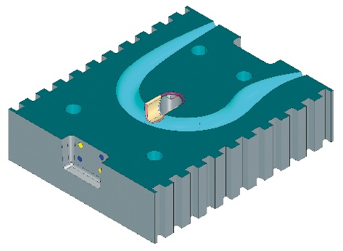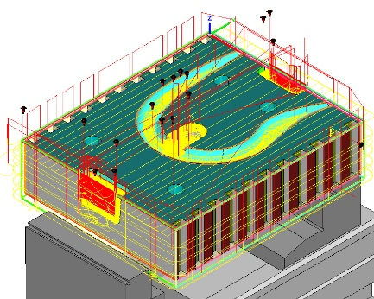
Fonte: OPEN MIND

hyperMILL® Automation Center Advanced: con l’automazione dai dati CAD al programma NC


Fonte: OPEN MIND

Rico Müller, Project Manager per l’automazione CAD/CAM di OPEN MIND Technologies AG.

Materiale video disponibile
Potete consultare il seguente materiale video nel nostro canale YouTube:
https://youtu.be/5dtmYFaGjzQ
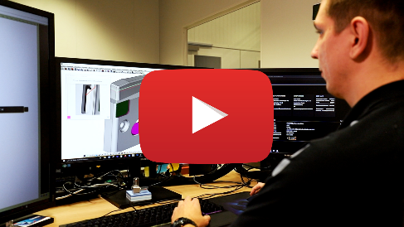
Fonte: OPEN MIND

Standardizzare, automatizzare, ottimizzare - con hyperMILL® Automation Center BAM trae il meglio dai suoi tempi di processo

Informazioni su OPEN MIND Technologies AG
OPEN MIND TECHNOLOGIES AG è uno dei produttori più richiesti al mondo per le sue soluzioni CAM ad alte prestazioni per la programmazione, indipendentemente da macchina utensile e controllo numerico.
OPEN MIND sviluppa soluzioni CAM perfettamente coordinate e dotate di un elevato numero di innovazioni esclusive, le quali garantiscono prestazioni notevolmente migliori per quanto riguarda la programmazione e la fresatura. Strategie come la fresatura 2,5D, 3D e a 5 assi, tornitura e lavorazioni come HSC e HPC sono integrate in modo compatto nel sistema CAM hyperMILL®. Il vantaggio principale per i clienti risiede nel fatto che hyperMILL® risulta perfettamente utilizzabile con tutte le soluzioni CAD più comuni, nonché per la programmazione automatizzata.
OPEN MIND rientra tra i 5 produttori CAD/CAM leader a livello mondiale secondo il report “NC Market Analysis Report 2020” di CIMdata. I sistemi CAD/CAM di OPEN MIND soddisfano i requisiti massimi in termini di costruzione di utensili e stampi, nel settore dell'industria meccanica, dell'industria automobilistica e aerospaziale e per quanto riguarda la tecnologia medica. OPEN MIND è attiva in tutti i mercati più importanti dell'Asia, dell'Europa e dell'America ed è membro del gruppo di imprese Mensch und Maschine.

Ulteriori informazioni sono disponibili su richiesta oppure visitando il sito www.openmind-tech.com o contattando
Sales.Italy@openmind-tech.com o +39 0293 162503.

OPEN MIND Technologies Italia Srl, Milano
Via Pomè 14
20017 Rho (MI)
Tel.: +39 02 93 162 503
Fax: +39 02 93 184 429
E-mail: Info.Italy@openmind-tech.com

Sede principale:
OPEN MIND Technologies AG, Argelsrieder Feld 5, 82234 Wessling, Germania
Tel. +49 8153 933-500, Fax: +49 8153 933-501
E-mail: Info@openmind-tech.com, Homepage: www.openmind-tech.com

Contatti stampa:
Alessandra.Croci@openmind-tech.com

